**ATIVIDADE JUNÇÃO DE TABELAS**

1. Implemente as consultas abaixo considerando o modelo conceitual abaixo e utilizando para realizar a junção os comandos que achar necessário de acordo com última aula.

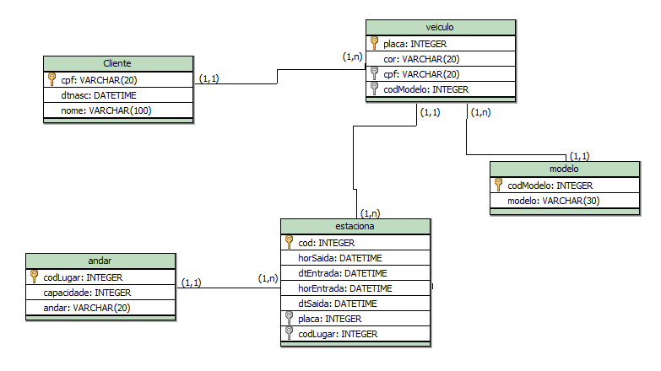

**Faça os insert’s necessários para responder as Junções Abaixo:**

1. **Salve os scripts DDL que resolvem a situação acima e cole aqui.**

**create table cliente (**

**cpf varchar(20) primary key,**

**dtnasc datetime,**

**nome varchar(100)**

**);**

**create table modelo (**

**codModelo int primary key,**

**modelo varchar(30)**

**);**

**create table veiculo (**

**placa varchar(20) primary key,**

**cor varchar(20),**

**cpf varcha(20),**

**codModelo int,**

**foreign key (cpf) references cliente(cpf),**

**foreign key (codModelo) references modelo(codModelo)**

**);**

**create table andar (**

**codLugar int primary key,**

**capacidade int,**

**andar varchar(20)**

**);**

**create table estaciona (**

**cod int primary key,**

**horSaida datetime,**

**dtEntrada datetime,**

**horEntrada datetime,**

**dtSaida datetime,**

**placa varchar(20),**

**codLugar int,**

**foreign key (placa) references veiculo(placa),**

**foreign key (codLugar) references andar(codLugar)**

**);**

1. **Salve os comando DML de preenchimento e cole aqui:**
2. **Cole todos os inserts**

**-- cliente**

**insert into cliente values ('12345678901', '1992-02-05', 'Neymar Jr');**

**insert into cliente values ('09876543210', '2001-03-18', 'Yuri Alberto');**

**-- modelo**

**insert into modelo values (1, 'Civic');**

**insert into modelo values (2, 'Chiron');**

**-- veiculo**

**insert into veiculo values ('NJR-1992', 'Prata', '12345678901', 1);**

**insert into veiculo values ('YAC-2001', 'Preto', '09876543210', 2);**

**-- andar**

**insert into andar values (1, 50, 'Segundo Andar');**

**insert into andar values (2, 40, 'Primeiro Andar');**

**-- estaciona**

**insert into estaciona values (1, '2025-01-31 20:30', '2025-01-31', '2025-01-31 18:30', '2025-01-31', 'NJR-1992', 1);**

**insert into estaciona values (2, '2025-03-27 20:30', '2025-03-27', '2025-03-27 18:30', '2025-03-27', 'YAC-2001', 2);**

1. **Cole pelo menos dois updates (alterando cor de carro e um modelo de um carro cadastrado errado)**

**-- alterando cor**

**update veiculo set cor = 'Preto' where placa = 'NJR-1992';**

**-- corrigindo modelo**

**update veiculo set codModelo = 2 where placa = 'YAC-2001';**

1. **Cole pelo menos 1 delete extraindo um registro de um cliente que já tenha estacionado no local. Fique atento ao que deve acontecer quando vai tentar deletar e esse cliente já possui um carro cadastrado, e já estacionpu pelo menos uma vez. Explique o que houve quando foi fazer o delete e como resolveu para deletar;**

**-- deletando registro de cliente que já tinha estacionado**

**delete from cliente where cpf = '12345678901';**

**usei este código e como resultado obtive isso:**

**Mensagem do MySQL:**[Documentação](http://localhost/phpmyadmin/url.php?url=https%3A%2F%2Fdev.mysql.com%2Fdoc%2Frefman%2F8.0%2Fen%2Fserver-error-reference.html)

#1451 - Cannot delete or update a parent row: a foreign key constraint fails (`estacionamento`.`veiculo`, CONSTRAINT `veiculo_ibfk_1` FOREIGN KEY (`cpf`) REFERENCES `cliente` (`cpf`))

**Não funciona assim direto por conta da restrição de chave estrangeira. Para resolver excluí os registros relacionados na ordem correta, desta forma:**

**-- deletando registros na ordem correta:**

**delete from estaciona where placa = 'NJR-1992';**

**delete from veiculo where cpf = '12345678901';**

**delete from cliente where cpf = '12345678901';**

1. Exiba a placa e o nome dos donos de todos os veículos.

select v.placa, c.nome

from veiculo v

join cliente c on v.cpf = c.cpf;

1. Exiba o CPF e o nome do cliente que possui o veículo de placa “JJJ-2020” (Ou a que vocês cadastraram).

select c.cpf, c.nome

from cliente c

join veiculo v on c.cpf = v.cpf

where v.placa = 'YAC-2001';

1. Exiba a placa e a cor do veículo dos carros que estacionaram no dia XX/XX/XXX.

select v.placa, v.cor

from veiculo v

join estaciona e on v.placa = e.placa

where e.dtentrada = '2025-03-27';

1. Exiba a placa e o ano do veículo que possui o código de estacionamento 1.

select v.placa, e.dtEntrada

from veiculo v

join estaciona e on v.placa = e.placa

where e.cod = 2;

1. Exiba a placa, o ano do veículo e a descrição de seu modelo, se ele possuir ano a partir de 2000.

select v.placa, e.dtEntrada, m.modelo

from veiculo v

join estaciona e on v.placa = e.placa

join modelo m on v.codModelo = m.codModelo

where year(e.dtEntrada) >= 2000;

1. Exiba o endereço, a data de entrada e de saída dos estacionamentos do veículo de placa “JEG-1010”.

select a.andar, e.dtEntrada, e.dtSaida

from estaciona e

join andar a on e.codLugar = a.codLugar

where e.placa = 'YAC-2001';

1. Exiba a quantidade de vezes que os veículos de cor verde estacionaram.

select count(*) as qtd

from estaciona e

join veiculo v on e.placa = v.placa

where v.cor = 'Preto';

1. Liste todos os clientes que possuem carro de modelo 1.

select distinct c.nome

from cliente c

join veiculo v on c.cpf = v.cpf

where v.codModelo = 2;

1. Liste as placas, os horários de entrada e saída dos veículos de cor verde.

select v.placa, e.horEntrada, e.horSaida

from veiculo v

join estaciona e on v.placa = e.placa

where v.cor = 'Preto';

1. Liste todos os estacionamentos do veículo de placa “JJJ-2020”.

select *

from estaciona

where placa = 'YAC-2001';

1. Exiba o nome do cliente que possui o veículo cujo código do estacionamento é 2.

select c.nome

from cliente c

join veiculo v on c.cpf = v.cpf

join estaciona e on v.placa = e.placa

where e.cod = 2;

1. Exiba o CPF do cliente que possui o veículo cujo código do estacionamento é 3.

select c.cpf

from cliente c

join veiculo v on c.cpf = v.cpf

join estaciona e on v.placa = e.placa

where e.cod = 2;

1. Exiba a descrição do modelo do veículo cujo código do estacionamento é 2.

select m.modelo

from modelo m

join veiculo v on m.codModelo = v.codModelo

join estaciona e on v.placa = e.placa

where e.cod = 2;

1. Exiba a placa, o nome dos donos e a descrição dos modelos de todos os veículos.

select v.placa, c.nome, m.modelo

from veiculo v

join cliente c on v.cpf = c.cpf

join modelo m on v.codModelo = m.codModelo;